INSTITUCIÓN EDUCATIVA TÉCNICA LA SAGRADA FAMILIA DE IBAGUÉ
TALLER: CONCEPTOS DE REGIÓN Y REGIONALIZACIÓN GRADO 7° JM
TRABAJO EN LINEA. 2020

TALLER REGIÓN.

1: Identifique en este mapa con diferentes colore las otras _____ regiones de colombia.

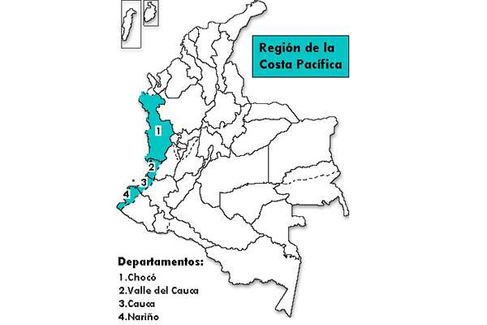
2. Identifique que productos agrícolas y no agrícolas produce cada región.
3. Consulte de cada región su jerga mas popular, su cultura y folclore.
4. Averigüe la cantidad de pobladores o habitantes por región
5. Cuénteme cual es la región que mas le llama la atención y por que… le gustaría vivir en esa región, por que?.

